Woordpakket 13
(Woorden met d of t en b of p achteraan)

luid | het bloed | breed | de brandweer | ik heb
het veld | de grond | de ramp | de vriend | rood
het bed | goedkoop | de draad | hard | het zwembad
het hart | de tent | ik sluit | het hoofd | het strand

- Noteer de woorden per soort, kijk goed naar de laaste letter!

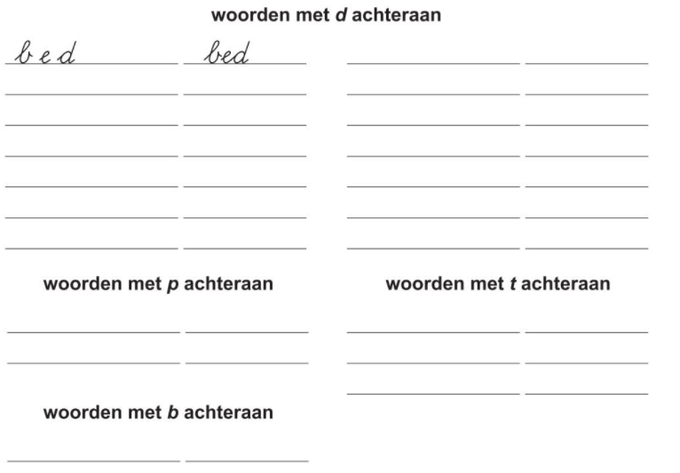
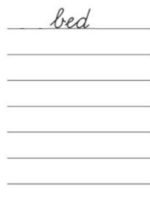
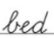

- d of t? Verleng de woorden. Controleer in het woordpakket of je de woorden goed hebt.
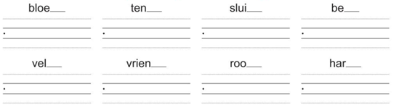

- Schrijf de zinnen over en vul de woorden aan waar dat nodig is: d of t of b of p.
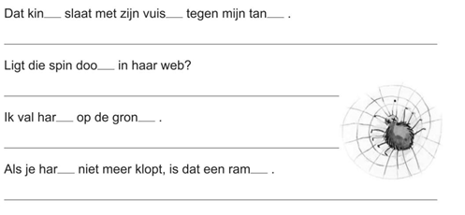

- Zoek nu zelf vijf woorden met een eind-d en vijf woorden met een eind-t. Maak dan een zin met minstens twee van die woorden.

- Oefen hier je woordpakket.

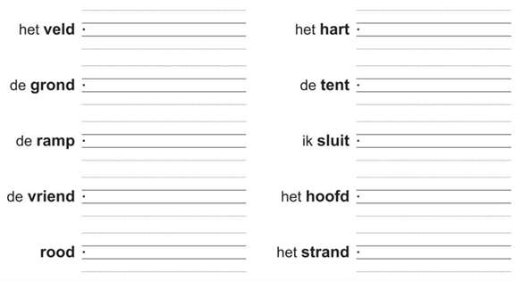

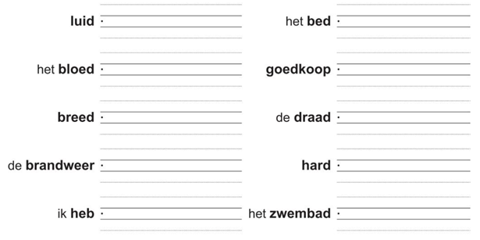

- Vul in: d of t, b of p. De woorden komen niet uit het woordpakket.

